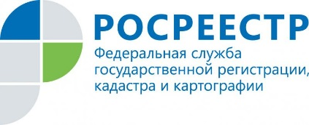
АНОНС

Прямые линии с заявителями проведет Управление Росреестра 26 и 27 октября
26 октября 2017 года Управление Росреестра по Иркутской области проведет прямую телефонную линию с заявителями на тему: «Порядок обращения и предоставления сведений о геодезических пунктах из Государственного фонда данных, полученных в результате проведения землеустройства». В этот день все желающие смогут задать вопрос по данной теме специалистам отдела геодезии, картографии, землеустройства и мониторинга земель Управления. На вопросы ответят главный специалист-эксперт Константин Анатольевич Афанасьев (тел. 8(3952)450-390) и ведущий специалист-эксперт Елена Николаевна Колесникова (тел. 8(3952)450-389). Звонки граждан будут приниматься с 8 до 17 часов.
27 октября 2017 года Управление Росреестра по Иркутской области проведет прямую телефонную линию с заявителями на тему: «Вопросы привлечения арбитражных управляющих к административной ответственности. Практика применения ч.3.1 ст. 14.13 КоАП РФ (дисквалификация арбитражных управляющих за повторное совершение административных правонарушений)». На вопросы ответят начальник отдела по контролю (надзору) в сфере саморегулируемых организаций Андрей Александрович Ксенофонтов (тел. 8(3952)450-323), главный специалист-эксперт Светлана Геннадьевна Богочова (тел. 8(3952)450-271) и ведущий специалист-эксперт Петр Сергеевич Суменков (тел. 8(3952)450-335). Звонки граждан будут приниматься с 8 до 16 часов.

По информации Управления Росреестра по Иркутской области

